ИЗВЕЩЕНИЕ О ПУСТУЮЩИХ ДОМАХ И СВЕДЕНИЯ О ПОИСКЕ ПРАВООБЛАДАТЕЛЕЙ

В ходе проведения визуального осмотра жилых домов, расположенных на территории Негневичского сельсовета, комиссией по обследованию состояния жилых домов был установлены дома, попадающие под критерии пустующих (на придомовой терртории не осуществляются предусмотренные законодательством мероприятия по охране земель, не соблюдаются требования к содержанию (эксплуатации) территории, а также имеются иные признаки, указывающие на неиспользование жилого дома для проживания лицами, имеющими право владения и пользования.
1.Негневичский сельский исполнительный комитет Новогрудского района разыскивает собственников и наследников пустующего жилого дома:
Местонахождение жилого дома | Лица, имеющие право владения и пользования жилым домом | Срок непроживания в данном жилом доме | Сведения о жилом доме | Сведения о земельном участке
Гродненская область, Новогрудский район, Негневичский сельсовет, д.Веселово, д. 2  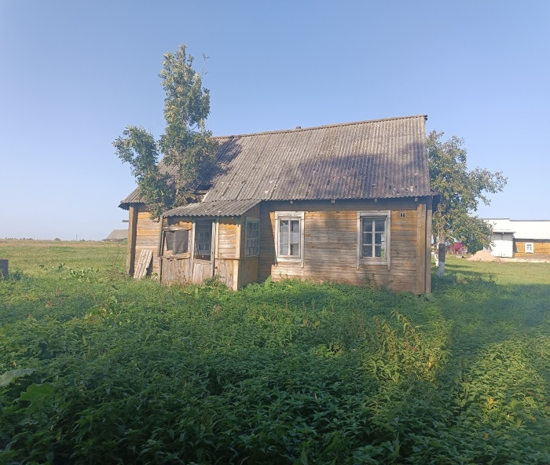 | Глебко  Василий Лукьянович  умер 28.06.1988 | более  трех лет | Одноквартирный жилой дом.  Общая площадь дома – 38 м.кв.  Возмещение расходов за электроэнергию – нет.  Уплата обязательных страховых взносов не производилась.  Дата ввода в эксплуатацию жилого дома – нет сведений.  Материал стен – дерево.  Этажность – одноэтажный.  Подземная этажность – нет сведений. | Сведений о земельном участке, на котором расположено капитальное строение, не имеется.

2.Негневичский сельский исполнительный комитет Новогрудского района разыскивает собственников и наследников пустующего жилого дома:
Местонахождение жилого дома | Лица, имеющие право владения и пользования жилым домом | Срок непроживания в данном жилом доме | Сведения о жилом доме | Сведения о земельном участке
Гродненская область, Новогрудский район, Негневичский сельсовет, д.Слонево, д.21  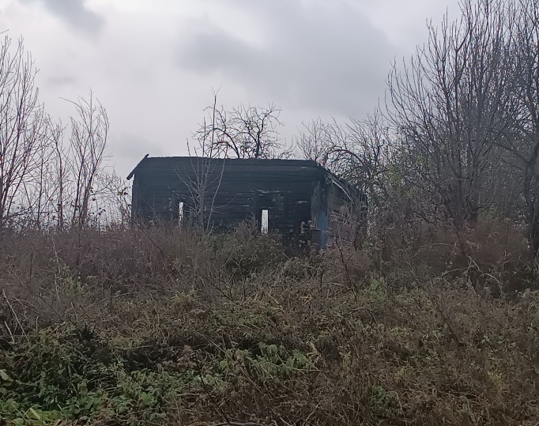 | Коршун  Мария  Зиновьевна,  умерла 16.08.2011 | более трех лет | Одноквартирный жилой дом.  Общая площадь дома – 30 м.кв.  Возмещение расходов за электроэнергию – нет.  Уплата обязательных страховых взносов не производилась.  Дата ввода в эксплуатацию жилого дома – нет сведений.  Материал стен – дерево.  Этажность – одноэтажный.  Подземная этажность – нет сведений.  Кровля, перекрытия и внутренняя отделка дома уничтожены пожаром. | Сведений о земельном участке, на котором расположено капитальное строение, не имеется.

3.Негневичский сельский исполнительный комитет Новогрудского района разыскивает собственников и наследников пустующего жилого дома:
Местонахождение жилого дома | Лица, имеющие право владения и пользования жилым домом | Срок непроживания в данном жилом доме | Сведения о жилом доме | Сведения о земельном участке
Гродненская область, Новогрудский район, Негневичский сельсовет, д.Слонево  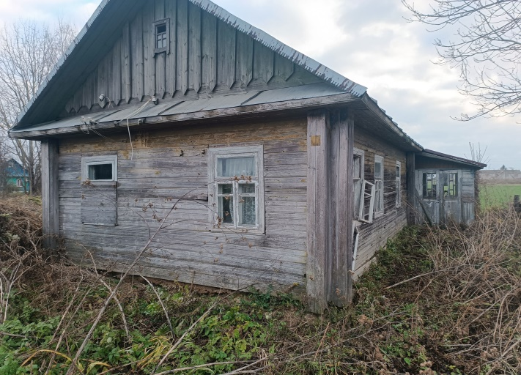 | Куляко  Николай Ефимович,  умер 02.04.2016 | более трех лет | Одноквартирный жилой дом,  инвентарный номер 430/С-16811.  Общая площадь дома – 35,6 м.кв.  Возмещение расходов на электроэнергию – нет.  Уплата обязательных страховых взносов не производилась.  Дата ввода в эксплуатацию жилого дома – нет сведений.  Материал стен – дерево.  Этажность – одноэтажный.  Подземная этажность – нет сведений.  Хозяйственные постройки:  бревенчатый сарай. | Сведений о земельном участке, на котором расположено капитальное строение, не имеется.

В течение двух месяцев с даты публикации настоящего извещения до принятия Негневичским сельским исполнительным комитетом решения о включении вышеуказанных жилых домов в реестр пустующих домов Новогрудского района правообладатели имеют право обратиться в отдел архитектуры и строительства Новогрудского районного исполнительного комитета или в Негневичский сельский исполнительный комитет с письменным уведомлением о намерении использовать жилой дом для проживания. К уведомлению необходимо приложить документы (их копии), подтверждающие право владения и пользования жилым домом, а также в течении одного года принять меры по приведению жилого дома и земельного участка, на котором он расположен, в состояние, пригодное для использования их по назначению (целевому назначению), в том числе путем осуществления реконструкции либо капитального ремонта жилого дома.
В соответствии с частью 4 пункта 10 Указа Президента Республики Беларусь от 24 марта 2021 г. № 116 непредоставление собственником уведомления, а также непринятие указанных в извещении мер в установленный в нем срок являются отказом от права собственности на жилой дом, за исключением случаев, когда уведомление представлено иными правообладателями (их представителями).
В случае непоступления уведомления в установленный срок Негневичским сельским исполнительным комитетом будет принято решение о включении вышеуказанных жилых домов в реестр пустующих домов Новогрудского района с последующей подачей заявления в суд о признании дома бесхозяйным и передаче его в коммунальную собственность.
Имеющиеся сведения о местонахождении правообладателей жилых домов, подлежащих включению в реестр пустующих домов, а также уведомления от собственников, лиц, имеющих право владения и пользования вышеуказанными домами о намерении использовать жилой дом для проживания, направлять в отдел архитектуры и строительства Новогрудского районного исполнительного комитета по адресу: 231241, ул. Мицкевича, 9а, г.Новогрудок, электронный адрес arch@novogrudok.gov.by., телефон для справок 4-29-10., или в Негневичский сельский исполнительный комитет по адресу: 231429, аг.Негневичи, ул.Строителей, д.6а Новогрудского района Гродненской области либо на электронный адрес negnevichi.sik@novogrudok.gov.by. Телефон для справок 6-12-03.

